Versión 2.0

10/04/2024



**SIAE 2.0**

Manual de usuario - Módulo de DEPARTAMENTO

**asignación de JEFES DE DEPARTAMENTO,  
COORDINADORES DE ENSEÑANZA  
Y COORDINADORES de EVALUACIÓN**

Jorge Antonio Serrano Mendoza

FACULTAD DE MEDICINA

SECRETARÍA DE SERVICIOS ESCOLARES

# Manual de usuario - Módulo de DEPARTAMENTO

## ASIGNACIón de JEFES DE DEPARTAMENTO, COORDINADORES DE EVALUACIÓN Y COORDNADORES DE ENSEÑANZA

Para efectos de este documento, se utilizarán las siguientes abreviaturas:

**JD**: Jefe de Departamento

**CEN**: Coordinador de Enseñanza

**CEV**: Coordinador de Evaluación

### Descripción

Este documento explicará la funcionalidad del Módulo de Departamento, donde los usuariospodrán editar, crear o inactivar los diferentes departamentos que existen; así como editar los JD, CEN y CEV correspondientes a cada uno de los departamentos.

### Acceso

Al iniciar sesión en el sistema, los usuarios tendrán disponible el acceso al módulo de **Departamento** dentro de menú de **Licenciatura --> CATÁLOGOS – PREGRADO --> DEPARTAMENTOS**.

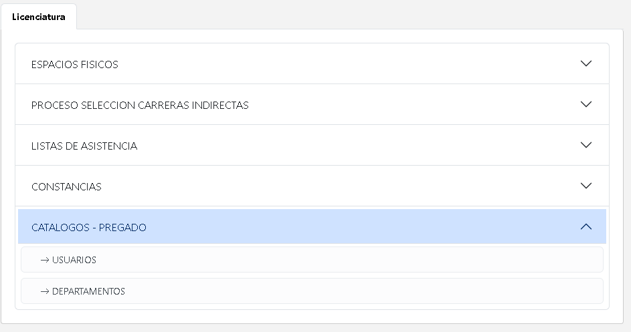

Una vez que se ingresa en el módulo, se mostrará un listado de todos los departamentos existentes, el cual nos mostrará su Clave, Departamento, Descripción, Estatus y las acciones que se pueden realizar para cada uno de los Departamentos.

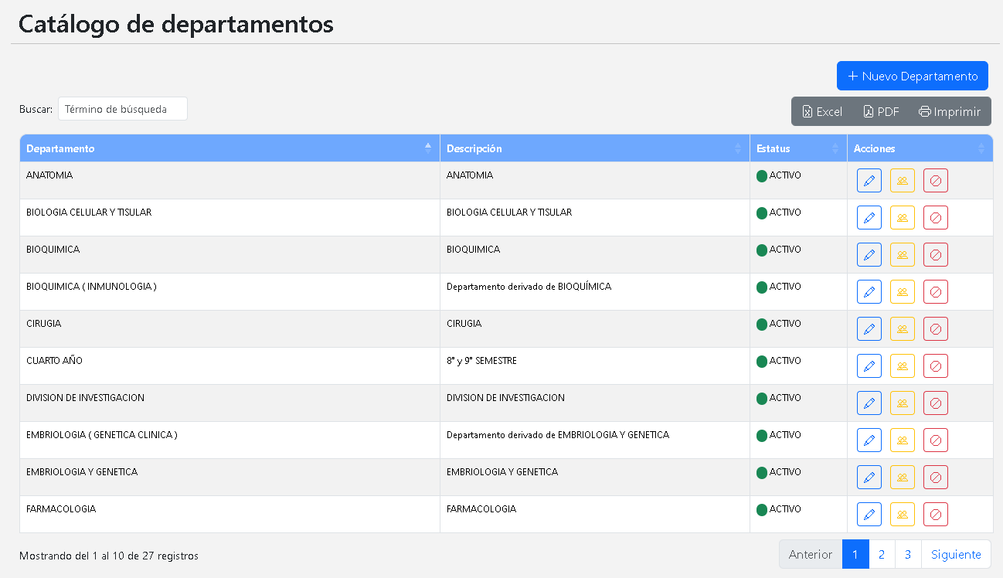

Para hacer la asignación de JD, CEN y CEV de un departamento, se hará click en el botón amarillo dentro de la columna de **Acciones**.



Posteriormente se abrirá una pantalla más pequeña que nos mostrará el **nombre del departamento**, un combo donde elegir el JD, CEN o CEV para agregar al departamento y un listado de los usuarios ya asignados al departamento elegido.

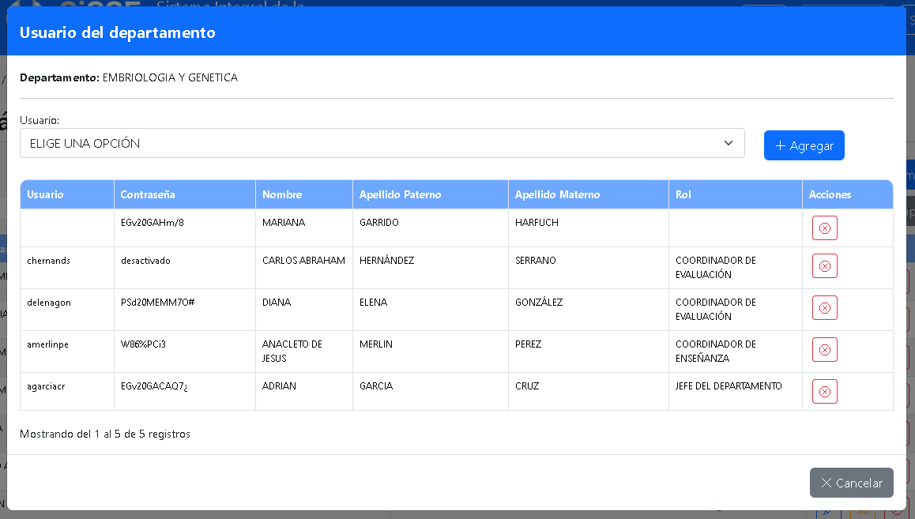

Para agregar un nuevo usaurio a un departamento, se hará click en el combo que dice **Usuario**, el cual desplegará un listado de opciones de los usuarios que puede agregar. Se debe recordar que sólo se puede agregar un usuario a un departamento cuando este, tenga alguno de los siguientes roles: JD, CEN o CEV.

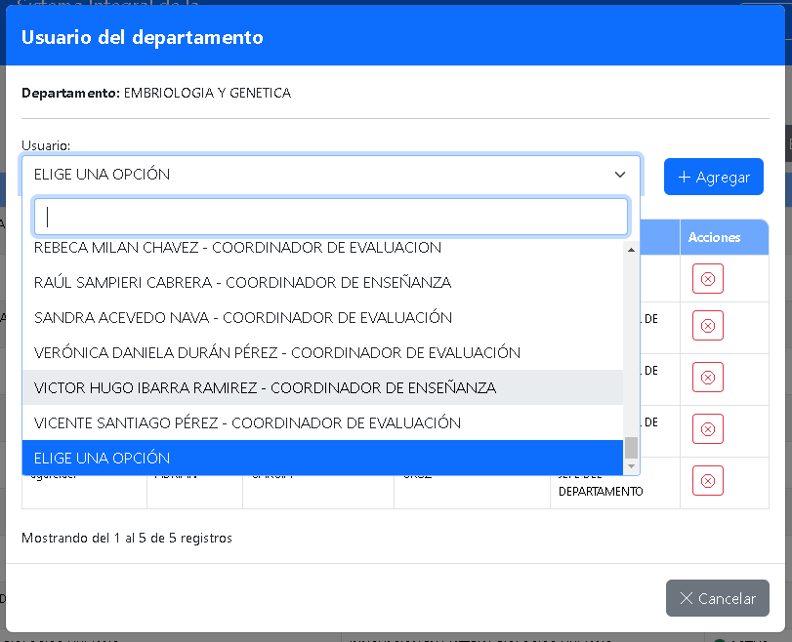

Una vez seleccionado el usuario que se quiere agregar a ese departamento, se dará click en el botón **Agregar**.

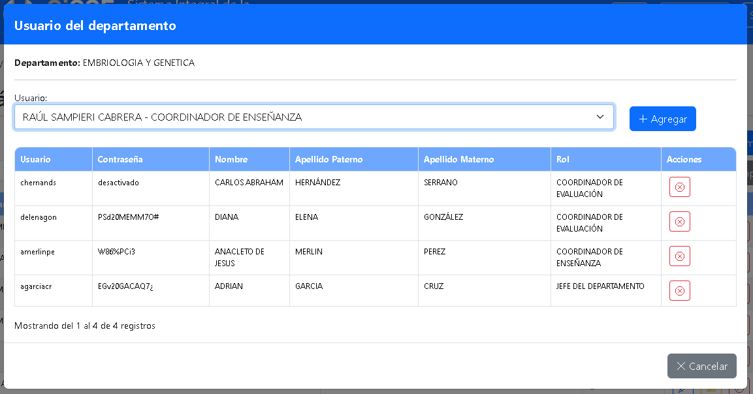

En caso de ser exitoso la asignación del usuario al departamento, se mostrará el siguiente mensaje:

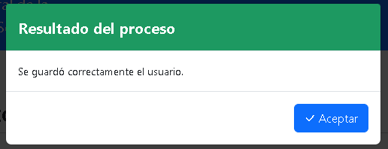

Posteriormente se mostrará el usuario agregado en el listado de usuarios asignados a ese departamento.

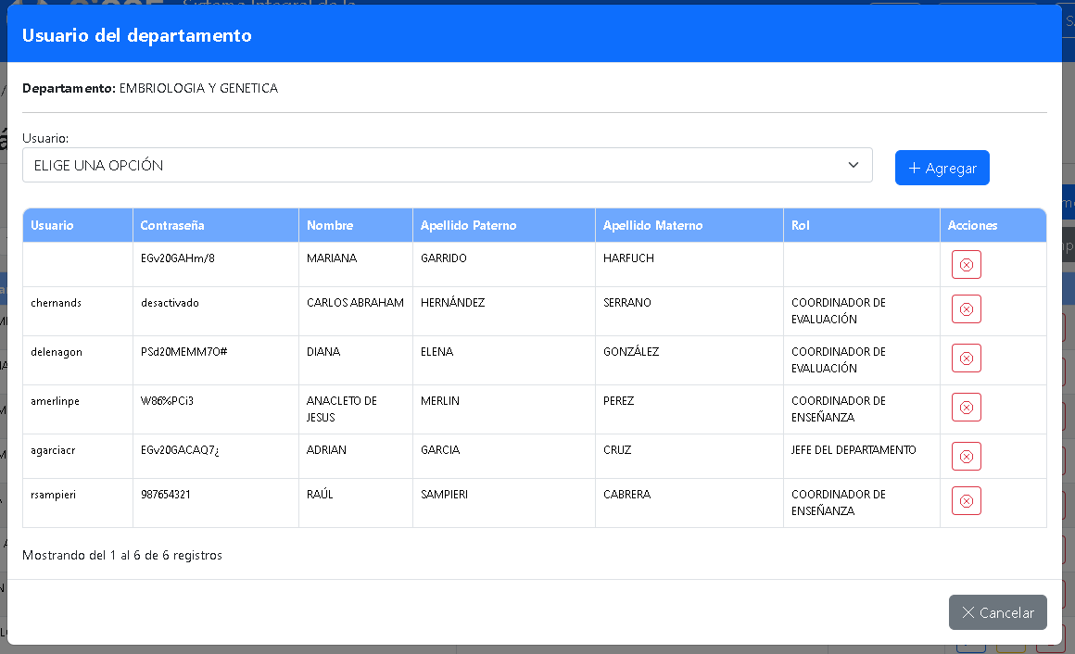

Para quitar la asignación de un usuario a un departamento, se deberá hacer click en el botón rojo que está en la columna de Acciones.



Posteriormente se mostrará una pantalla de confirmación antes de eliminarlo.

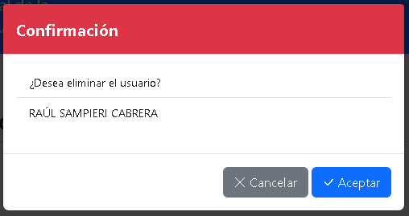

Al hacer click en el botón Aceptar, se mostrará un mensaje de confirmación de la eliminación del usuario a ese departamento.

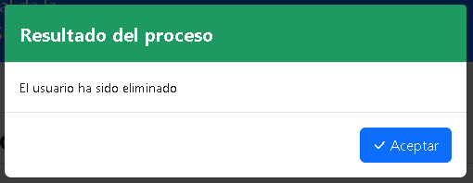

Finalmente se eliminará el usuario del listado de usuarios asignados a ese departamento.

